Наличие призовых мест в мероприятиях всероссийского, международного уровня в 2022 году
Месяц |  | Название мероприятия, | Уровень проведения,  место проведения | ФИ обучающегося. Класс, результат участия
Январь |  | Всероссийский детский творческий конкурс «День снеговика» | Всероссийский,  Высшая Школа Делового Администрирования г. Екатеринбург  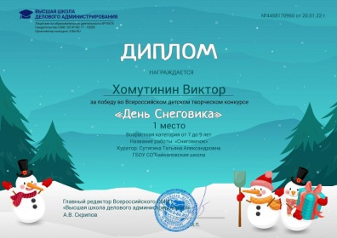 | Быков Анатолий 1кл. 1м  Кокшарова Виктория 1кл. 1м  Жданов Степан 4кл. 2 м  Боталов Руслан 4кл. 1 м  Ильиных Сергей 4кл. 2м  Карсканов Денис 4кл. 2м  Баран Валерия 4кл. 2м  Кокотов Александр 4кл. 1 м  5 кл.- 5 участников  Бревников Роман 7кл. 1 м  Белов Александр 7кл. 1 м  Сидорова Виктория 7кл. 1 м  Абдуллаева Амалия 9кл. 1м
 |  | Всероссийский детский творческий конкурс «Зимние забавы» | Всероссийский,  Высшая Школа Делового Администрирования  г. Екатеринбург  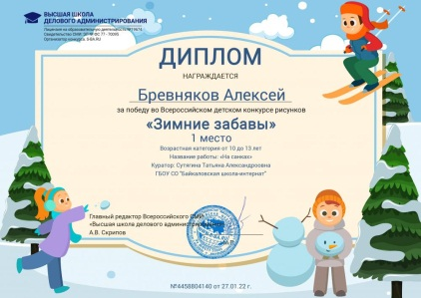 | Макушина Дарья 1кл. 1м  Быков Анатолий 1кл. 2м  Охоткин Андрей 1кл. 1м  Чащин Дмитрий 1кл. 1м  5кл.- 7 участников  Бревников Роман 7кл 2 м  Мельчиков Егор 7кл. 2 м  Князева Полина 7кл. 2 м  Кучерявый Илья 7кл. 1 м  Быков Михаил 7кл. 1 м  Сидорова Виктория 7кл. 1 м  Копнин Артем 9кл. 1м
 |  | Всероссийский детский творческий конкурс «Лего Бум» | Всероссийский,  Высшая Школа Делового Администрирования  г. Екатеринбург  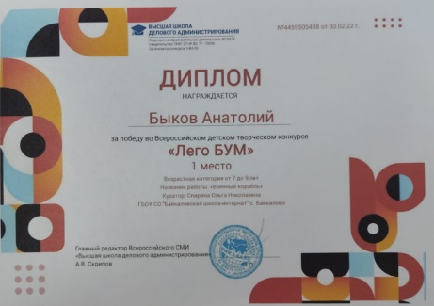 | Быков Анатолий 1 кл.1м  Русаков Антон 4кл. 2м  Серков Игнат 4кл. 1м Ильиных Сергей 4кл. 1м  5кл.- 7 участников  Бревников Роман 7кл 1 м  Мельчиков Егор 7кл. 2 м  Князева Полина 7кл. 1 м  Кучерявый Илья 7кл. 2 м  Быков Михаил 7кл. 2 м  Сидорова Виктория 7кл. 2 м  Захаров Сергей 7кл.1 м  Владимиров Егор 7кл. 1м  Алфёров Евгений 7кл. 1 м  Вздорнова Диана 7кл. 2 м  Коростелёв Матвей 7кл. 1 м  Белов Александр 7кл. 2 м  8кл.- 2 участника
 |  | Всероссийский детский конкурс рисунков «Галерея Пушкинских героев» | Всероссийский,  Высшая Школа Делового Администрирования  г. Екатеринбург  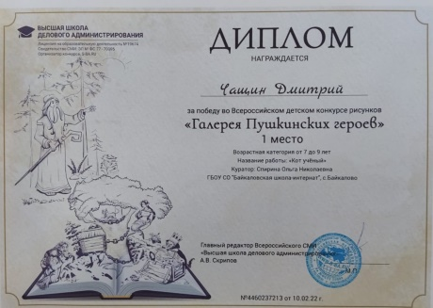 | Охоткин Андрей 1кл 2м  Кокшарова Виктория1 кл.1м  Чащин Дмитрий 1кл.1м  Быков Анатолий 1кл 1м  5кл.- 4 участника  Владимиров Егор 7кл. 1 м  Кучерявый Илья 7кл. 1м  8кл.- 1 участника  Абдуллаева Амалия 9кл. 2м
 |  | Всероссийский детский творческий конкурс «23 февраля – День  Защитника Отечества» | Всероссийский,  Высшая Школа Делового Администрирования  г. Екатеринбург  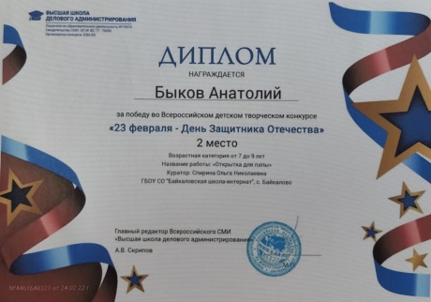 | Быков Анатолий 1кл. 2м  Макушина Дарья 1кл.2м  Ильиных Сергей 4кл. 1м  Кокотов Александр 4кл. 2 м  Карсканов Денис 4кл. 2м  Жданов Степан 4кл. 1 м  5кл.- 3 участника  Бревников Роман 7кл 2 м  Мельчиков Егор 7кл. 2 м  Кучерявый Илья 7кл. 1 м  Быков Михаил 7кл. 1 м  Сидорова Виктория 7кл. 1 м  Владимиров Егор 7кл. 2 м  Алфёров Евгений 7кл. 2 м  Вздорнова Диана 7кл. 1 м  Коростелёв Матвей 7кл. 2 м  Белов Александр 7кл. 1 м  8кл.-3 учатсника
 |  | Всероссийский детский конкурс рисунков «Обитатели рек, морей и океанов» | Всероссийский,  Высшая Школа Делового Администрирования  г. Екатеринбург  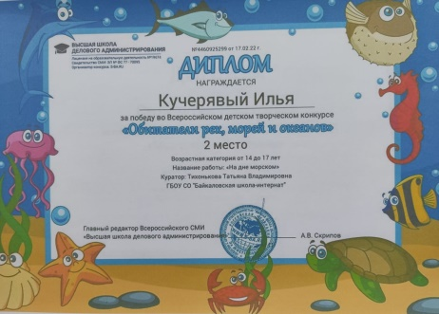 | 5кл.- 2 участника  Владимиров Егор 7кл. 1 м  Кучерявый Илья 7кл. 2м  Захаров Сергей 7кл. 2 м
 |  | Международный фестиваль-конкурс «Призвание» | Международный, Международный арт-центр «Наследие» творческое объединение «Премьера» г. Санкт-Петербург  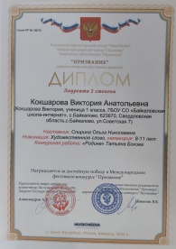 | Кокшарова Виктория 1кл.2м  8кл.- 5 участников
 | Всероссийский творческий конкурс «Защитник Отечества - звание гордое» |  | Всероссийский  г. Набережные Челны | 5кл.- 2 участника  8кл.- 1 участник
Март |  | Всероссийский детский творческий конкурс «Весенний перезвон» | Всероссийский,  Высшая Школа Делового Администрирования  г. Екатеринбург  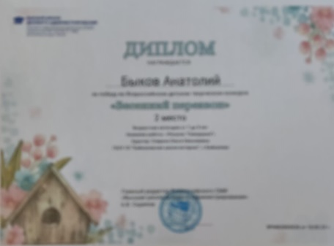 | Кокшарова Виктория1 кл.2м  Быков Анатолий 1кл 2 м  Жданов Степан 4кл. 2 м  Ильиных Сергей 4кл. 1 м  Карсканов Денис 4кл. 2 м  Кокотов Александр 4кл. 1 м  5кл.- 4 участника
 |  | Международный творческий конкурс «Весенний праздник – 8 марта» | Всероссийский  Высшая Школа Делового Администрирования  г. Екатеринбург  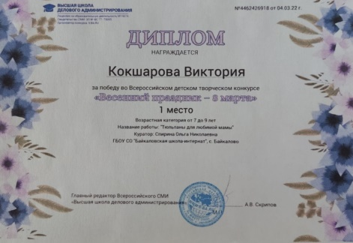 | Охоткин Андрей 1кл 2м  Кокшарова Виктория 1кл.1м  Макушина Дарья 1кл.1м  Быков Анатолий 1кл 1м  5кл.- 4 участника  Владимиров Егор 7кл. 1 м  Алфёров Евгений 7кл. 1 м  Абдуллаева Амалия 9кл. 2 м  Семухина Анна 9кл. 1м
 |  | Всероссийский детский творческий конкурс «Мир фантастических животных» | Всероссийский,  Высшая Школа Делового Администрирования  г. Екатеринбург  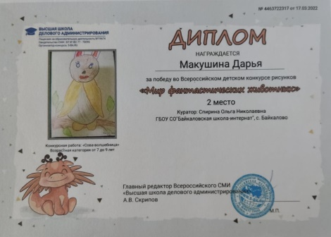 | Макушина Дарья 1кл. 2 м  Быков Анатолий 1кл. 2 м  Абросова Мария 1кл. 2 м  Ильиных Сергей 4кл. 2 м  Кокотов Александр 4кл. 1 м  Русаков Антон 4кл. 2 м  Серков Игнат 4кл. 2 м  5кл-5 участников  Быков Михаил 7кл. 1 м  Белов Александр 7кл. 1м  Кучерявый Илья 7кл. 2м  Князева Полина 7кл. 2 м  Алфёров Евгений 7кл. 2м  Сидорова Вика 7кл. 2 м  Абдуллаева Амалия 9кл. 2 м
 |  | Всероссийский конкурс детских комиксов «Мой любимый питомец» | Всероссийский,  Высшая Школа Делового Администрирования  г. Екатеринбург  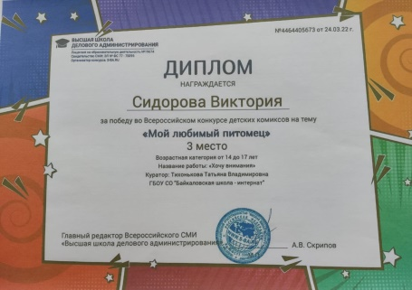 | Сидорова Вика 7кл. 3м
Апрель |  | Всероссийский детский творческий конкурс «День Земли» | Всероссийский,  Высшая Школа Делового Администрирования  г. Екатеринбург  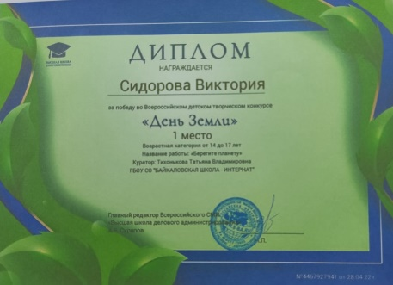 | Брявников Роман 7кл. 1м  Сидорова Виктория 7кл. 1м  Захаров Сергей 7кл. 2м  Быков Михаил 7кл. 2м  Князева Полина 7кл. 1м  Коростелёв Матвей 7кл. 1м
 |  | Всероссийский творческий конкурс «В мире птиц» | Всероссийский,  Высшая Школа Делового Администрирования  г. Екатеринбург  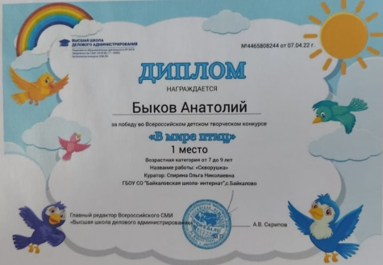 | Кокшарова Виктория 1кл. 1м  Абросова Мария 1кл. 2м  Лозицкий Матвей 1кл. 2м  Макушина Дарья 1кл. 2м Чащин Дмитрий 1кл. 1м  Быков Анатолий 1кл. 1м  Каракулова Диана 2кл. 1м  Каракулова Злата 2кл. 2 м  Кокотов Матвей 2кл. 2м  Лофинг Федор 2кл. 2м  Рылов Павел 2кл. 2м  Савинова Настя 2кл. 2м  Чорная Снежана 2кл. 1м  Ильиных Сергей 4кл. 1м  Брявников Роман 7кл. 1м  Белов Александр 7кл. 1м  Сидорова Виктория 7кл. 1м  Алферов Евгений 7кл. 1м  Захаров Сергей 7кл. 1м  Мельчиков Егор 7кл. 1м  Вздоронова Диана 7кл. 2м  Быков Михаил 7кл. 2м  Кучерявый Илья 7кл. 2м
 |  | Всероссийский творческий конкурс «Просто Космос» | Всероссийский,  Высшая Школа Делового Администрирования  г. Екатеринбург  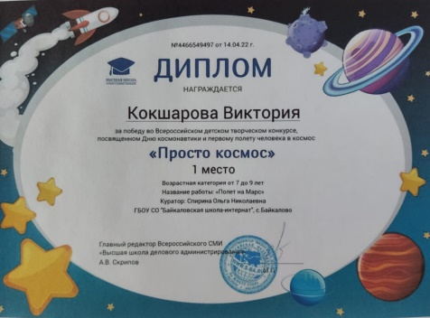 | Кокшарова Виктория 1кл. 1м  Лозицкий Матвей 1кл. 1м  Макушина Дарья 1кл. 2м  Быков Анатолий 1кл. 1м  Кокотов Матвей 2кл. 1м  Рылов Павел 2кл. 1м  Савинова Настя 2кл. 1м  Иванов Дмитрий 3кл. 1м  Хомутинин Дмитрий 3кл. 1м  Зырянов Артем 3кл. 1м  Вараксина Полина 3кл. 1м  Чернокова Дарья 3кл. 1м  5кл.- 8 участников  Брявников Роман 7кл. 1м  Белов Александр 7кл. 1м  Сидорова Виктория 7кл. 1м  Алферов Евгений 7кл. 2м  Захаров Сергей 7кл. 2м  Мельчиков Егор 7кл. 2м  Вздоронова Диана 7кл. 1м  Быков Михаил 7кл. 1м  Кучерявый Илья 7кл. 1м  Владимиров Егор 7кл. 1м  Князева Полина 7кл. 1м  Коростелёв Матвей 7кл. 1м
 |  | Всероссийский творческий конкурс рисунков «Любимый мультгерой» | Всероссийский,  Высшая Школа Делового Администрирования  г. Екатеринбург  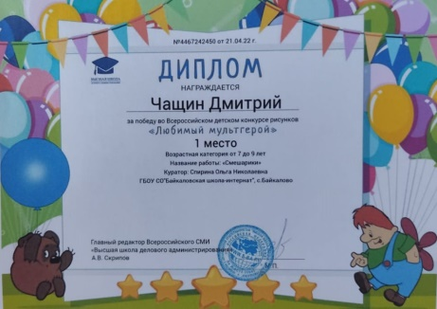 | Кокшарова Виктория 1кл. 1м  Макушина Дарья 1кл. 1м  Чащин Дмитрий 1кл. 1м  Жданов Степан 4кл. 2 м  Кокотов Александр 4кл.1м  Брявников Роман 7кл. 2м  Сидорова Виктория 7кл. 1м  Владимиров Егор 7кл. 1м
Май |  | Всероссийский детский творческий конкурс «Сквозь года…» | Всероссийский,  Высшая Школа Делового Администрирования  г. Екатеринбург  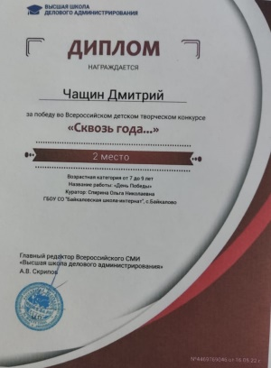 | Кокшарова Виктория 1кл. 2м  Чащин Дмитрий 1кл. 2м  Быков Анатолий 1кл. 2м  5кл.- 4 участника  Брявников Роман 7кл. 1м  Сидорова Виктория 7кл. 1м  Вздоронова Диана 7кл. 2м  Быков Михаил 7кл. 1м
Сентябрь |  | Всероссийский детский конкурс рисунков «Путешествие в страну Знаний» | Всероссийский,  Высшая Школа Делового Администрирования  г. Екатеринбург  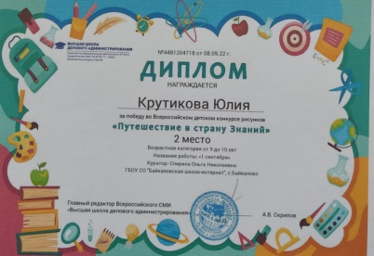 | Макушина Дарья 2 кл.2м  Крутикова Юлия 2кл.2м.  Быков Анатолий 2кл.2 м.  Иванов Дима 4кл. 1м  Зырянов Артем 4кл. 2м  Ильиных Сергей 4кл. 1м  Чернокова Даша 4кл. 1м
 |  | Всероссийский детский творческий конкурс «С любовью в сердце!» | Всероссийский,  Высшая Школа Делового Администрирования  г. Екатеринбург  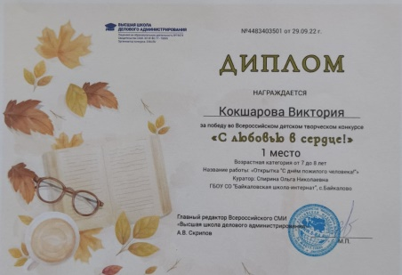 | Чащин Дмитрий 2кл.2м  Абросова Мария 2кл.1м.  Кокшарова Виктория 2кл.1м  Вздорнова Диана 8кл 1м  Сидорова Виктория 8кл 1м  Бревняков Роман 8кл 3м
 |  | Всероссийский детский конкурс рисунков «Я мечтаю» | Всероссийский,  Высшая Школа Делового Администрирования  г. Екатеринбург | Быков Михаил 8кл 1м  Сидорова Виктория 8кл 2м
 |  | Всероссийский детский творческий конкурс «Фантазии осени» | Всероссийский,  Высшая Школа Делового Администрирования  г. Екатеринбург  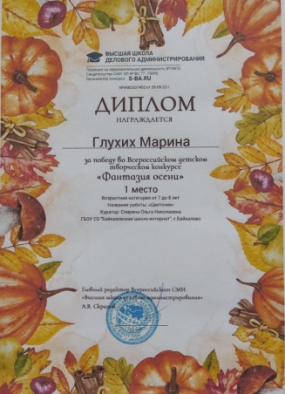 | Абросова мария 2кл.1м  Быков Анатолий 2кл.2м.  Кокшарова Виктория2кл.1м.  Глухих Марина 2кл.1м  Федосов Максим 6кл 1м  Скоморохова Милена 6кл 1м  Зырянов Александр 6кл 1м  Чистякова Полина 6кл 1м  Чернокова Даша 4кл. 1м  Иванов Дима 4кл. 2м  Белов Александр 8кл 1м  Владимиров Егор 8кл 1м  Князева Полина 8кл 1м  Кучерявый Илья 8кл 1м  Сидорова Виктория 8кл 2 м
 |  | Всероссийский детский творческий конкурс «Волшебное лукошко» | Всероссийский,  Высшая Школа Делового Администрирования  г. Екатеринбург  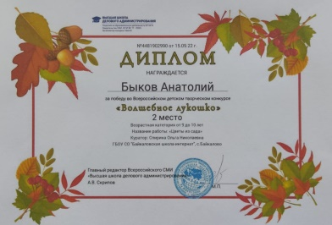 | Быков Анатолий 2кл.2м.  Иванов Дима 4кл. 2м  Чернокова даша 4кл. 1м  Кокотов Тимофей 4кл.2м
Октябрь |  | Всероссийский детский творческий конкурс «Подари улыбку папе»» | Всероссийский,  Высшая Школа Делового Администрирования  г. Екатеринбург  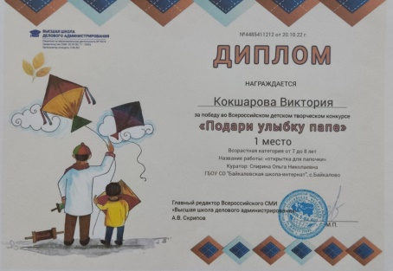 | Абросова Мария2кл.1м.  Макушина Дарья 2кл.1м.  Кокшарова Виктория2 кл.1м  Чистякова Полина 6кл 1м  Скоморохова Милена 6кл 1м  Карсканов Денис 5кл 1м  Белов Александр 8кл 2м  Быков Михаил 8кл 2м  Коростелев Матвей8кл 3м  Кучерявый Илья 8кл 3м  Сидорова Виктория 8кл 2м  Вздорнова Диана 8кл 1м
 |  | Всероссийский детский творческий конкурс «Осенний день календаря!» | Всероссийский,  Высшая Школа Делового Администрирования  г. Екатеринбург  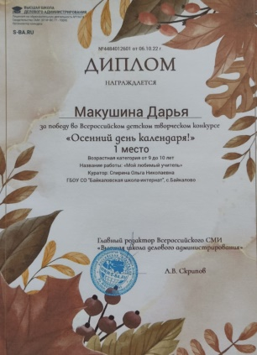 | Кокшарова Виктория2кл.1м  Макушина Дарья 2кл.1м.  Алферов Евгений 8кл 3м  Белов Александр 8кл 2м  Быков Михаил 8кл 2м  Вздорнова Диана 8кл 1м  Мельчаков Егор 8кл 1м  Сидорова Виктория 8кл 1м
 |  | Всероссийский детский конкурс рисунков «По страницам Красной книги» | Всероссийский,  Высшая Школа Делового Администрирования  г. Екатеринбург | Сидорова Виктория 8кл 1м  Вздорнова Диана 8кл 1м  Молодых Касим 8кл 3м
 |  | Всероссийский детский конкурс рисунков «Палитра красок» | ОЦ «IT-перемена» г Курган | Князева Полина 8кл 1м  Сидорова Виктория 8кл 2м  Вздорнова Диана 8кл 2м
 |  | Всероссийский детский творческий конкурс «Пластилиновые чудеса» | Всероссийский,  Высшая Школа Делового Администрирования  г. Екатеринбург  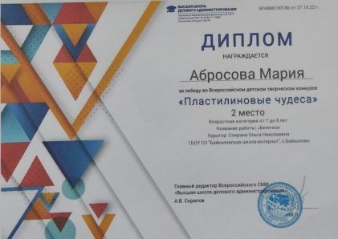 | Абросова Мария2кл 2м  Кокшарова Виктория2кл.1м  Зырянов Александр 6кл 1м  Скоморохова Милена 6кл 1м  Торопов Дмитрий 6кл 1м  Федосов Никита 6кл 1м  Чистякова Полина 6кл 1м  Ильиных Сергей 5кл.1м  Кокотов Матвей 3кл.1м  Семенова Карина 3кл.2м  Алферов Евгений 8кл 2м  Белов Александр 8кл 3м  Кучерявый Илья 8кл 1м  Мельчаков Егор 8кл 2м  Сидорова Вика 8кл 1м
 |  | Всероссийский детский творческий конкурс «Пернатые непоседы» | Всероссийский,  Высшая Школа Делового Администрирования  г. Екатеринбург | Чистякова Полина 6кл 1м  Папулов Артем 6кл 1м  Скоморохова Милена 6кл 1м
 |  | Всероссийский детский конкурс рисунков «Я и спорт» | ОЦ «IT-перемена» г Курган | Коростелев Матвей 8кл 1м  Быков Михаил 8кл 1м
Ноябрь |  | Всероссийский детский творческий конкурс «Дед Мороз-красный нос!»» | Всероссийский,  Высшая Школа Делового Администрирования  г. Екатеринбург | Быков Анатолий 2кл.2м  Охоткин Андрей 2кл 2м.  Кокшарова Виктория 2кл.1м  Глухих Марина 2кл.1м.  Князева Полина 8кл 1м  Сидорова Виктория 8кл 2м  Владимиров Егор 8кл 2м
 |  | Всероссийский детский конкурс рисунков «Кто как зимует» | Всероссийский,  Высшая Школа Делового Администрирования  г. Екатеринбург | Быков Михаил 8кл 1м  Князева Полина 8кл 1м  Кучерявый Илья 8кл 1м  Вздорнова Диана 8кл 2м
 |  | Всероссийский детский творческий конкурс «Искусство оригами» | Всероссийский,  Высшая Школа Делового Администрирования  г. Екатеринбург | Зырянов Александр 6кл 1м  Чистякова Полина 6кл 2м  Скоморохова Милена 6кл 1м  Кокотов Александр 5кл 1м  Лофинг Фёдор 3 кл.1м  Семёнова Карина 3кл.2м  Коростелев Матвей 8кл 2м  Быков Михаил 8кл 2 м  Князева Полина 8кл 1м  Сидоророва Виктория8кл 2м  Вздорнова Диана 8кл 2м
 |  | Международный творческий конкурс «Путешествие по страницам русских сказок» | ВОП «ИКТ педагогам» г.Волгоград | Вздорнова Диана 8кл 2м
Декабрь |  | Всероссийский детский творческий конкурс «Мамино тепло» | Всероссийский,  Высшая Школа Делового Администрирования  г. Екатеринбург  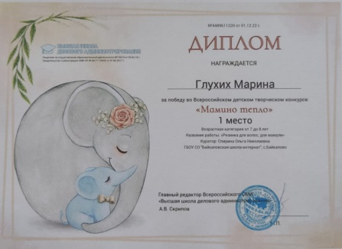 | Чащин Дмитрий 2кл.1м.  Абросова Мария 2кл.1м.  Охоткин Андрей 2кл.1м  Глухих Марина 2кл.1м  Мельчаков Данил 1кл. 1м  Каракулов Данил 1кл. 1м  Абдувахидова Дарья 3кл.1м  Кокотов Матвей 3кл 1м  Лофинг Федор 3кл.1м  Мельчаков Данил 1кл 1м  Семёнова Карина 3кл 1м Алферов Евгений 8кл 2м  Белов Александр 8кл 3м  Кучерявый Илья 8кл 1м  Мельчаков Егор 8кл 2м  Сидорова Вика 8кл 1м
 |  | Всероссийская специальная предметная олимпиада
 |  | Всероссийский детский творческий конкурс «Зима в окно стучится» | Всероссийский,  Высшая Школа Делового Администрирования  г. Екатеринбург  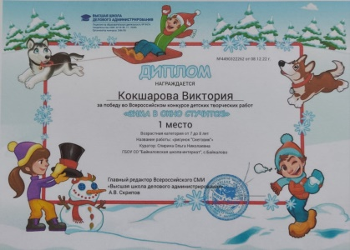 | Крутикова Юля 2кл.1м  Охоткин Андрей 2кл 2м.  Кокшарова Виктория 2кл.1м  Илиных сергей 5кл 1м  Семенова Карина 3кл 1м  Серков Игнат 5кл 1м  Коростелев Матвей 8кл 1м  Князева Полина 8кл 2м  Быков Михаил 8кл 1м
 |  | Всероссийский детский творческий конкурс «Мой любимый медведь» | Всероссийский,  Высшая Школа Делового Администрирования  г. Екатеринбург  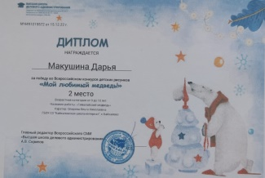 | Глухих Марина 2кл.1м.  Макушина Дарья 2кл.2м  Абдувахидова Дарья 3кл 1м  Кокотов Матвей 3кл 2м  Русаков Антон 5кл 1м  Алферов Евгений 8кл 3м  Вздорнова Диана 8кл 2м  Белов Александр 8кл 2м  Быков Михаил 8кл 2м  Сидорова Виктория 8кл 2м
 |  | Всероссийский детский творческий конкурс «Зимний спорт!» | Всероссийский,  Высшая Школа Делового Администрирования  г. Екатеринбург  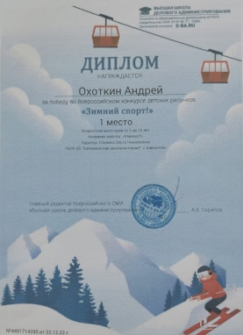 | Глухих Марина 2кл.1м.  Макушина Дарья 2кл.1м  Охоткин Андрей 2кл.1м.  Быков Михаил 8кл 3м  Сидорова Виктория 8кл 2м  Вздорнова Диана 8кл1м
 |  | Всероссийский детский творческий конкурс « Новогодняя мастерская» | Всероссийский,  Высшая Школа Делового Администрирования  г. Екатеринбург  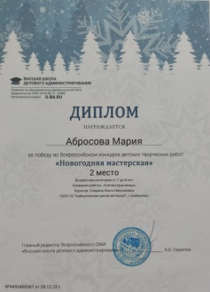 | Охоткин Андрей 2кл.1м.  Абросова Мария 2кл.2м..  Кокшарова Виктория 2кл.1м  Лозицкий Матвей 1кл. 2м  Мельчаков Данил 1кл. 1м  Рылов Павел 3кл. 1м  Каракулова Злата 3кл. 1м  Владимиров Егор 8кл 1м  Сидорова Виктория 8кл 1м  Вздорнова Диана 8кл 2м
 |  | Всероссийская специальная предметная олимпиада для детей с ОВЗ по географии | ТГПУ Школьная академия «Успех» г Томск | Сидорова Виктория 8кл 3м  Князева Полина 8кл 3м
 |  | Всероссийский детский творческий конкурс «Время чудес» | Всероссийский,  Высшая Школа Делового Администрирования  г. Екатеринбург | Вздорнова Диана 8кл 1м  Владимиров Егор 8кл 2м  Сидорова Виктория 8кл 1м
 |  | Всероссийский детский творческий конкурс «Волшебная снежинка» | ОЦ «IT-перемена» г Курган | Владимиров Егор 8кл 2м  Коростелев Матвей 8кл 2м

Информация о результатах участия обучающихся в мероприятиях областного, районного уровня в 2022 году
Месяц | Название мероприятия | Уровень проведения,  место проведения | ФИ обучающегося. Класс, результат участия
Январь | Областная дистанционная олимпиада «Хочу все знать» | Областной, ГБОУ СО «Харловская школа-интернат», с. Харловское  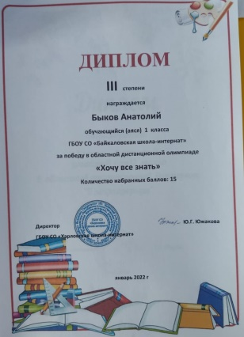 | Быков Анатолий 1 кл.3м  Карсканов Денис 4 кл. 1 м  Ренге Алексей 4 кл. 2 м  Боталов Никита 4 кл. 2м
Февраль | Областная онлайн-олимпиада по коррекционному курсу «Логопедические занятия» для обучающихся 3-4 классов «Грамотей-ка» | Областной, ГБОУ СО «Тавдинская школа-интернат», г.Тавда  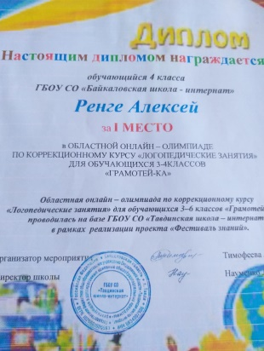 | Ренге Алексей 4 кл. 1м  Боталов Никита 4 кл. 1м
Март | Областной дистанционный творческий конкурс совместного творчества  родителей и детей «Наши руки не для скуки или Вторая жизнь ненужных вещей» | Областной, ГБОУ СО «Михайлоская школа-интернат», г.Михайловск  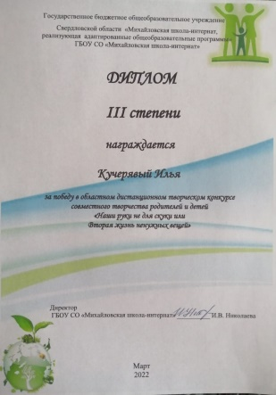 | Кучерявый Илья 7кл. 3м
 | Окружная дистанционная олимпиада по профориентации на тему «Профессии для  тех, кому интересен мир растений» | Областной, ГБОУ СО «Харловская школа-интернат»,с.Харловское | Сидорова Вика 7кл. 1м  Кучерявый Илья 7кл. 3 м  Ляпунова Анджела 9кл. 2 м  Шнюкова Елизавета 9кл. 2м
Апрель | Областная дистанционная викторина «В мире природы» | Областной, ГБОУ СО «Богдановичская школа-интернат», г. Богданович  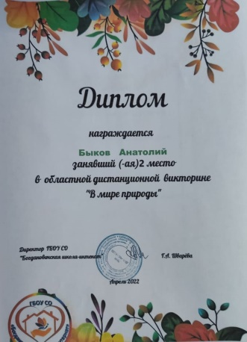 | Кокшарова Виктория 1кл. 1м  Быков Анатолий 1кл. 2м  Кокотов Тимофей 3кл.1м  Зырянов Артем 3кл. 1м  Иванов Дмитрий 3кл. 1м.  Вараксина Полина 3кл. 1м  Брявнеков Алексей 3кл. 3м  Пелевин Тимофей 3кл.3м  Боталов Никита 4кл. 3м  Кокотов Александр 4кл. 2м  Ильиных Сергей 4кл. 2 м  Ренге Алексей 4кл. 1м
 | Областной конкурс чтецов «Край родной на век любимый» | Областной, ГБОУ СО «Тавдинская школа-интернат», г. Тавда | Иванов Дмитрий 3кл. 2м
 | Областной конкурс чтецов «Поклонимся Великим тем годам» | Областной, | Кокотов Тимофей 3кл. 2 м
Май | Областная дистанционная викторина «По страницам Великой Победы» | Областной, ГБОУ СО «Байкаловская школа-интернат» ,с. Байкалово  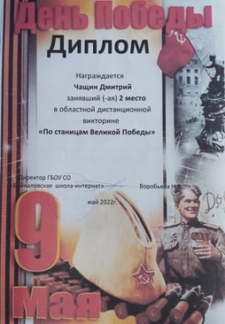 | Кокшарова Виктория 1кл. 3м  Чащин Дмитрий 1кл. 2м  Быков Анатолий 1кл. 2м  Охоткин Андрей 1кл. 3м  Кокотов Матвей 2кл. 2м  Рылов Павел 2кл. 2м  Носов Вячеслав 2кл. 3м  Иванов Дмитрий 3кл. 2м  Хомутинин Дмитрий 3кл. 1м  Зырянов Артем 3кл. 1м  Чернокова Дарья 3кл. 3м  Брявнеков Алексей 3кл. 2м  Кушнер Савелий 3кл. 2м  Ильиных Сергей 4кл. 3м  Карсканов Денис 4кл. 3м
 | Районный конкурс рисунков, посвященный Дню пожарной охраны «Пожарный-почетная профессия» | Районный, с.Байкалово  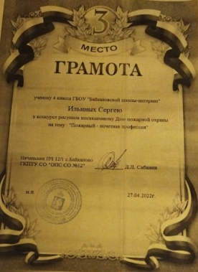 | Чернокова Дарья 3кл. 1м  Иванов Дмитрий 3кл. 2м  Матушкина Арина 3кл. 2м  Ильиных Сергей 4кл. 3м
Ноябрь | Фестиваль «Дорога безопасности» | Областной, ГБОУ СО «Березовская школа», г.Березовский  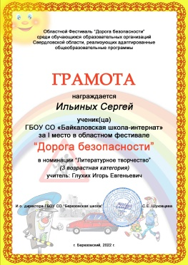 | Кокшарова Виктория 2кл сертификат  Савинова Анастасия3кл.2м  Ильиных Сергей 5кл 1м
Декабрь | Творческий конкурс «Волшебница зима» | Областной, ГБОУ СО «Михайловская школа - интернат», п. Михайловск  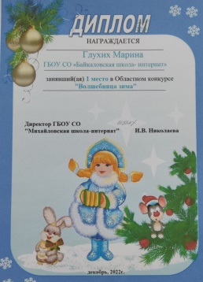 | Глухих Марина 2кл.1м.  Коллектив 2 кл.3м.  Абросова Мария 2кл сертификат  Быков Анатолий 2кл. сертификат  Зырянов Александр 6кл. 3м  Скоморохова Милена 6кл. 2м  Рылов Паша 3кл. сертификат
 | Онлайн - олимпиада «Знатоки права» | Областной, ГБОУ СО «Тавдинская школа-интернат», г. Тавда | Молодых Руслан 9кл.1м  Копнина Валерия 9 кл.1м
 | Межрегиональный конкурс детского творчества «Безопасные зимние каникулы» | Областной, ГБОУ СО «Кировградская школа-интернат», г. Кировград  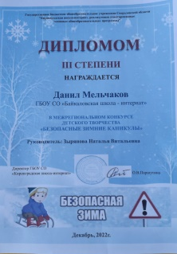 | Мельчаков Данил 1кл.3м

